**Professora: Dra Leslye Eras**

**Aluno: Iago Costa das Flores**

**Matrícula: 201840601017**

**Disciplina: Automação Industrial**

**Turma: Engenharia da Computação 2018**

**Faculdade: FACEEL**

**Data: 23/03/2022**

**Nome da Tarefa:**

**EXEMPLO COM LENGUAGEM LADDER**

**Descrição:**

**Prezados discentes,  
Cada um de vocês vai procurar um exemplo simples usando a linguagem ladder, não precisa ter temporizadores, reset, ou alguma função complexa. Devem ser entregues dois arquivos.**

**1. Informe: Nome do exemplo, circuito elétrico (quando houver), programação em ladder e descrição do código.  
2. Arquivo do código no logo soft comfort.**

**Ativador de saída com temporizador assíncrono e delay de ativação.**

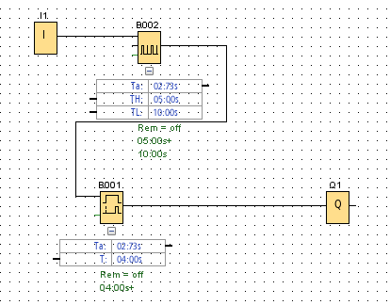

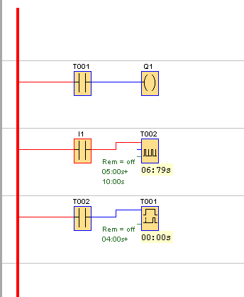

**Temos a I1 como única entrada que envia para o pulso assíncrono que fica ativo por 5 segundos fazendo um intervalo de 10 segundos entre ativações. Quando o pulso ativa envia para o delay que espera 4 segundos para enviar a saída que fica ativa por 1 segundo até o pulso resetar em 5 segundos.**